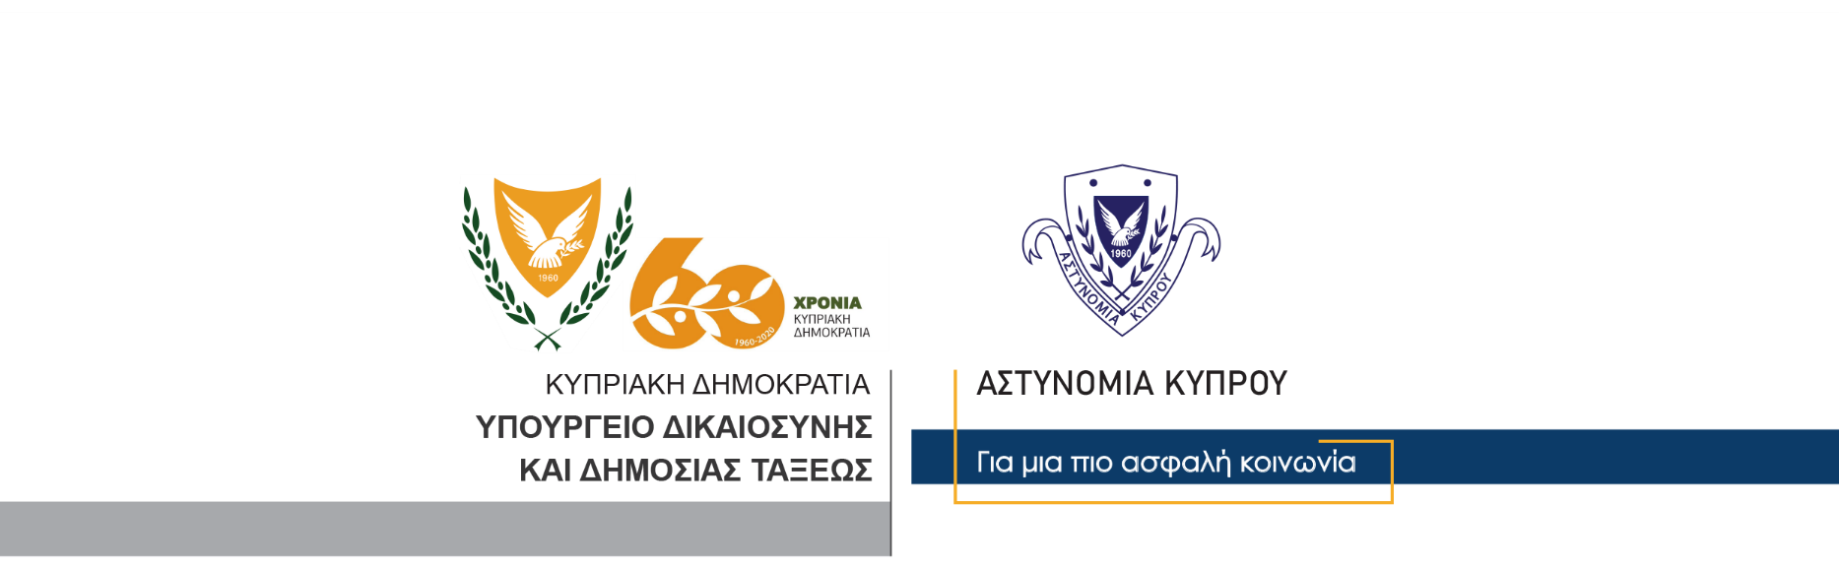

Υποδιεύθυνση Επικοινωνίας,
Δημοσίων Σχέσεων & Κοινωνικής Ευθύνης

13 Νοεμβρίου, 2020

Δελτίο Τύπου 9 – Εντοπισμός αυτοσχέδιων εκρηκτικών

Γύρω στις 3.45 σήμερα το απόγευμα, μετά από πληροφορία που λήφθηκε στην Αστυνομία, μέλη του ΟΠΕ Λεμεσού, εντόπισαν σε προθάλαμο πολυκατοικίας στη Λεμεσό, τρεις πλαστικές μπουκάλες νερού, οι οποίες περιείχαν εύφλεκτη ύλη, ενώ πάνω σε αυτές, ήταν περιτυλιγμένη χάρτινη εργοστασιακή κροτίδα.
Από τη σκηνή λήφθηκαν τεκμήρια για επιστημονικές εξετάσεις.
Την υπόθεση διερευνά το ΤΑΕ Λεμεσού.

,

Κλάδος Επικοινωνίας

